同期资料报告

1. 【事项名称】

同期资料报告

1. 【业务描述】

企业应当依据企业所得税法实施条例第一百一十四条的规定，按纳税年度准备并按税务机关要求提供其关联交易的同期资料。同期资料包括主体文档、本地文档和特殊事项文档。特殊事项文档包括成本分摊协议特殊事项文档和资本弱化特殊事项文档。

1. 【设定依据】

1.《中华人民共和国企业所得税法》第四十三条

2.《中华人民共和国企业所得税法实施条例》第一百一十四条

3.《国家税务总局关于完善关联申报和同期资料管理有关事项的公告》（国家税务总局公告2016年第42号）第十条

1. 【办理材料】

|  |  |  |  |
| --- | --- | --- | --- |
| 适用情形 | 材料名称 | 数量 | 备注 |
| 符合主体文档准备条件 | 主体文档 | 1份 |  |
| 符合本地文档准备条件 | 本地文档 | 1份 |  |
| 符合特殊事项文档准备条件 | 特殊事项文档 | 1份 |  |

1. 【办理地点】

可通过办税服务厅（场所）办理，具体地点可从省（自治区、直辖市和计划单列市）税务局网站“纳税服务”栏目查询。

1. 【办理机构】

主管税务机关

1. 【收费标准】

不收费

1. 【办理时间】

即时办结

1. 【联系电话】

主管税务机关对外公开的联系电话，可从省（自治区、直辖市和计划单列市）税务局网站“纳税服务”栏目查询。

1. 【办理流程】

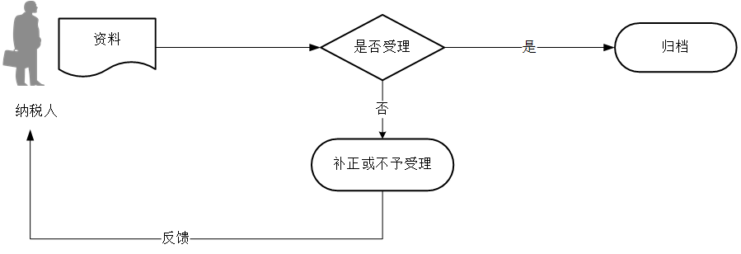

1. 【纳税人注意事项】

1.纳税人对报送材料的真实性和合法性承担责任。

2.同期资料应当使用中文，并标明引用信息资料的出处来源。

3.同期资料应当加盖企业印章，并由法定代表人或者法定代表人授权的代表签章。

4.企业符合下列条件之一的，应当准备主体文档:

（1）年度发生跨境关联交易，且合并该企业财务报表的最终控股企业所属企业集团已准备主体文档。

（2）年度关联交易总额超过10亿元。

5.企业年度关联交易金额符合下列条件之一的，应当准备本地文档:

（1）有形资产所有权转让金额（来料加工业务按照年度进出口报关价格计算）超过2亿元。

（2）金融资产转让金额超过1亿元。

（3）无形资产所有权转让金额超过1亿元。

（4）其他关联交易金额合计超过4000万元。

6.企业签订或者执行成本分摊协议的，应当准备成本分摊协议特殊事项文档。企业关联债资比例超过标准比例需要说明符合独立交易原则的，应当准备资本弱化特殊事项文档。

7.主体文档应当在企业集团最终控股企业会计年度终了之日起12个月内准备完毕；本地文档和特殊事项文档应当在关联交易发生年度次年6月30日之前准备完毕。同期资料应当自税务机关要求之日起30日内提供。

8.企业因不可抗力无法按期提供同期资料的，应当在不可抗力消除后30日内提供同期资料。

9.企业执行预约定价安排的，可以不准备预约定价安排涉及关联交易的本地文档和特殊事项文档，且关联交易金额不计入规定的关联交易金额范围。

10.企业仅与境内关联方发生关联交易的，可以不准备主体文档、本地文档和特殊事项文档。

11.依照规定需要准备主体文档的企业集团，如果集团内企业分属两个以上税务机关管辖，可以选择任一企业主管税务机关主动提供主体文档。集团内其他企业被主管税务机关要求提供主体文档时，在向主管税务机关书面报告集团主动提供主体文档情况后，可免于提供。

本事项所称“主动提供”是指在税务机关实施特别纳税调查前企业提供主体文档的情形。如果集团内一家企业被税务机关实施特别纳税调查并已按主管税务机关要求提供主体文档，集团内其他企业不能免于提供主体文档，但集团仍然可以选择其他任一企业适用前款规定。

12.企业为境外关联方从事来料加工或者进料加工等单一生产业务，或者从事分销、合约研发业务，原则上应当保持合理的利润水平，如出现亏损，无论是否达到《国家税务总局关于完善关联申报和同期资料管理有关事项的公告》（国家税务总局公告2016年第42号）中的同期资料准备标准，均应当就亏损年度准备同期资料本地文档。

13.企业合并、分立的，应当由合并、分立后的企业保存同期资料。

14.同期资料应当自税务机关要求的准备完毕之日起保存10年。

1. 【基本规范】

1.受理

主管税务机关接收资料，核对资料是否齐全、是否符合法定形式、填写内容是否完整，符合的即时受理；对资料不齐全、不符合法定形式或填写内容不完整的，当场一次性告知应补正资料或不予受理原因。

2.归档

将资料进行归档。不得将纳税人的办理材料用于与政务服务无关的用途。

1. 【升级规范】

税务机关提供在电子税务局办理“同期资料报告”服务。